8 класс
Русский язык
Дата урока: 19.11.21
Тема 3
Урок 18 Порядок слов и логическое ударение. Риторический вопрос
Цель урока: формирование умения выделять наиболее важное слово в предложении с помощью логического ударения и порядка слов; формирование умения выразительно читать текст.
Ход урока
I. Организационный момент.
Здравствуйте, ребята! Настраивайтесь на урок, проверьте наличие тетрадей, ручек и учебников на ваших столах. Откройте, пожалуйста, тетради и запишите число.

Девятнадцатое ноября
Классная работа
Порядок слов и логическое ударение. Риторический вопрос

I. Подача теоретического материала № 1

«Порядок слов и логическое ударение».

- Рассмотрите таблицы
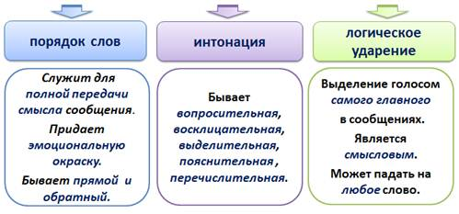

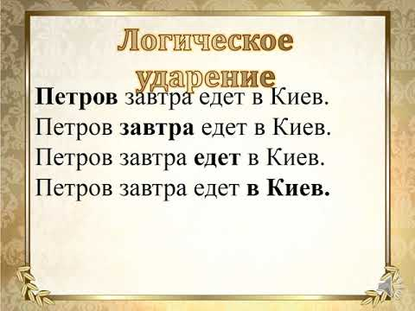

- Откройте учебник § 14-15, прочитайте правила, запомните их.
- Выполните Упражнение 77 страница 48 (по заданию)

II. Подача теоретического материала № 2

«Риторический вопрос»
ИЗУЧИТЬ!!

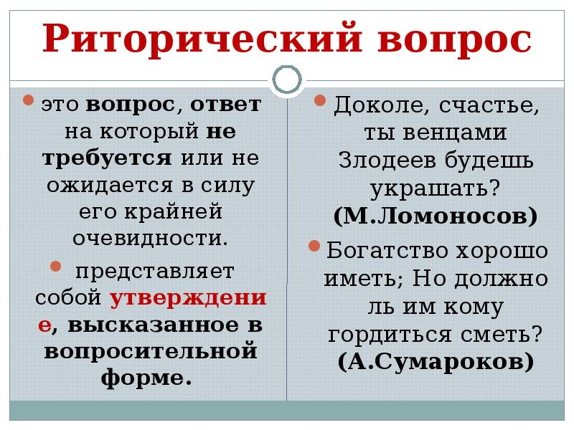
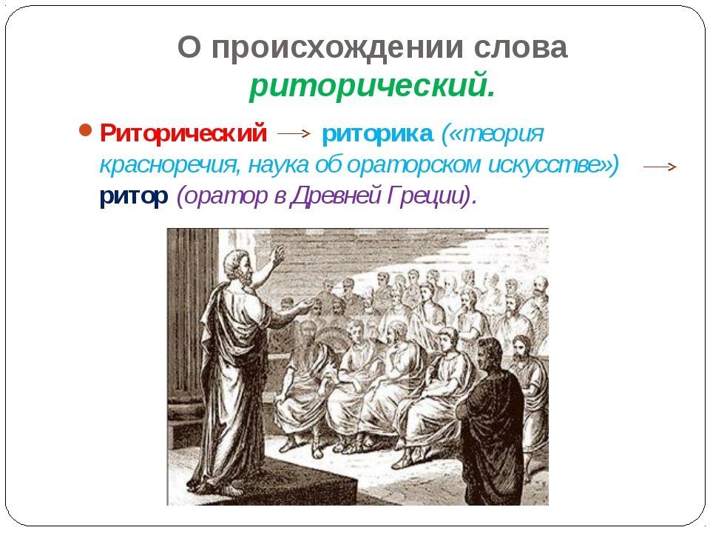
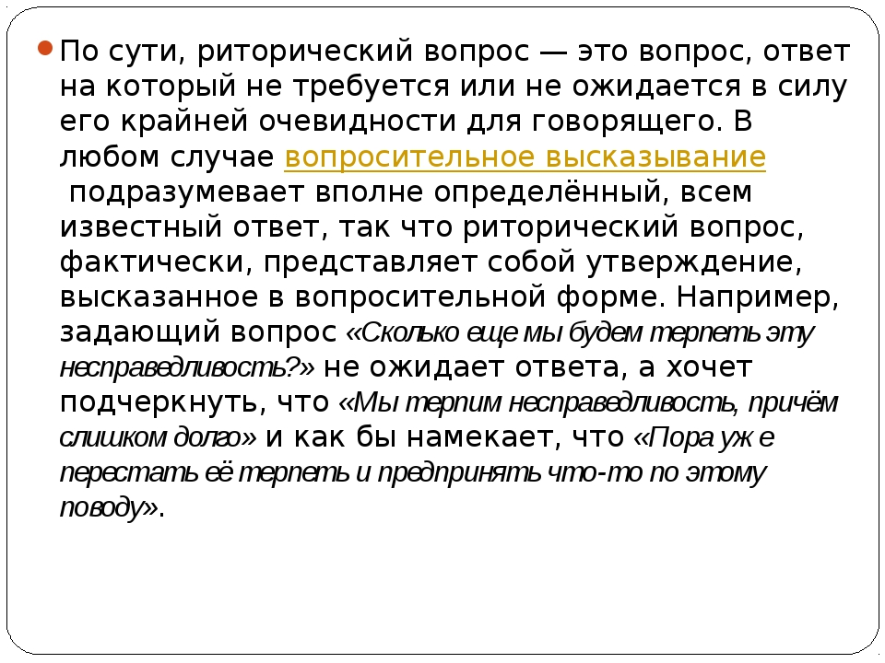
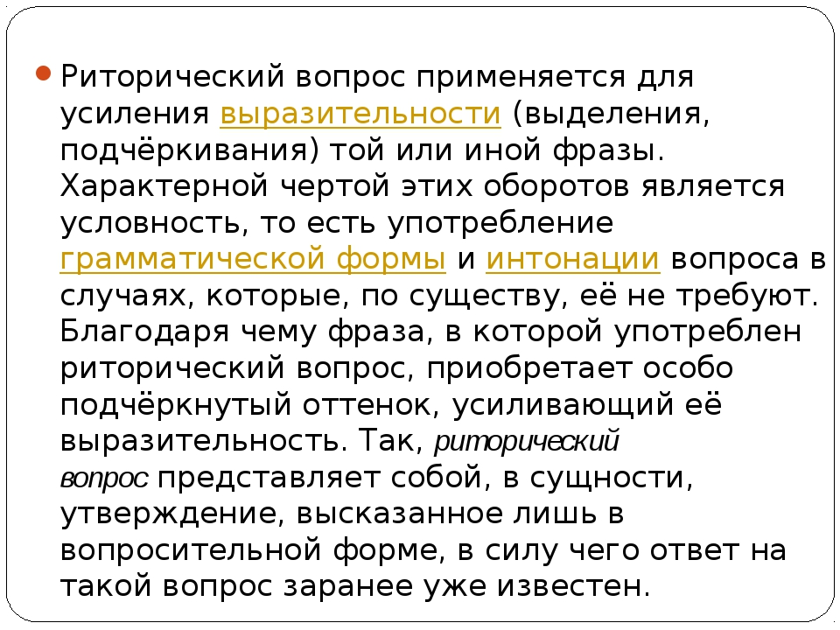

III. Задание на закрепление.
Составьте или найдите (из художественной литературы) три предложения содержащих РИТОРИЧЕСКИЙ вопрос.

Спасибо за урок, ребята
Задание, выполненное в письменном виде, должно быть сфотографировано или от-сканировано и отправлено в виде файла. Для обратной связи можно использовать электронную почту bondareva14031983@gmail.com, социальные сети ВК, ОК.



